**意图：**将一个复杂的构建与其表示相分离，使得同样的构建过程可以创建不同的表示。

**主要解决：**主要解决在软件系统中，有时候面临着"一个复杂对象"的创建工作，其通常由各个部分的子对象用一定的算法构成；由于需求的变化，这个复杂对象的各个部分经常面临着剧烈的变化，但是将它们组合在一起的算法却相对稳定。

**何时使用：**一些基本部件不会变，而其组合经常变化的时候。

**如何解决：**将变与不变分离开。

**关键代码：**建造者：创建和提供实例，导演：管理建造出来的实例的依赖关系。

**应用实例：** 1、去肯德基，汉堡、可乐、薯条、炸鸡翅等是不变的，而其组合是经常变化的，生成出所谓的"套餐"。

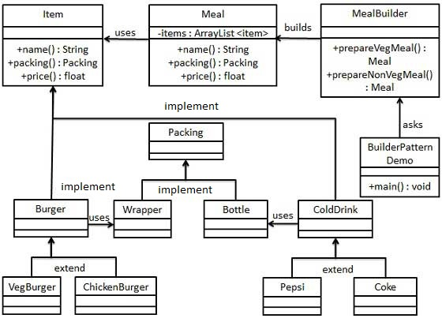

与工厂模式的区别：

工厂模式创建的是实现抽象类的类

建造者模式创建的是具体类，其类中包含抽象类的组合